

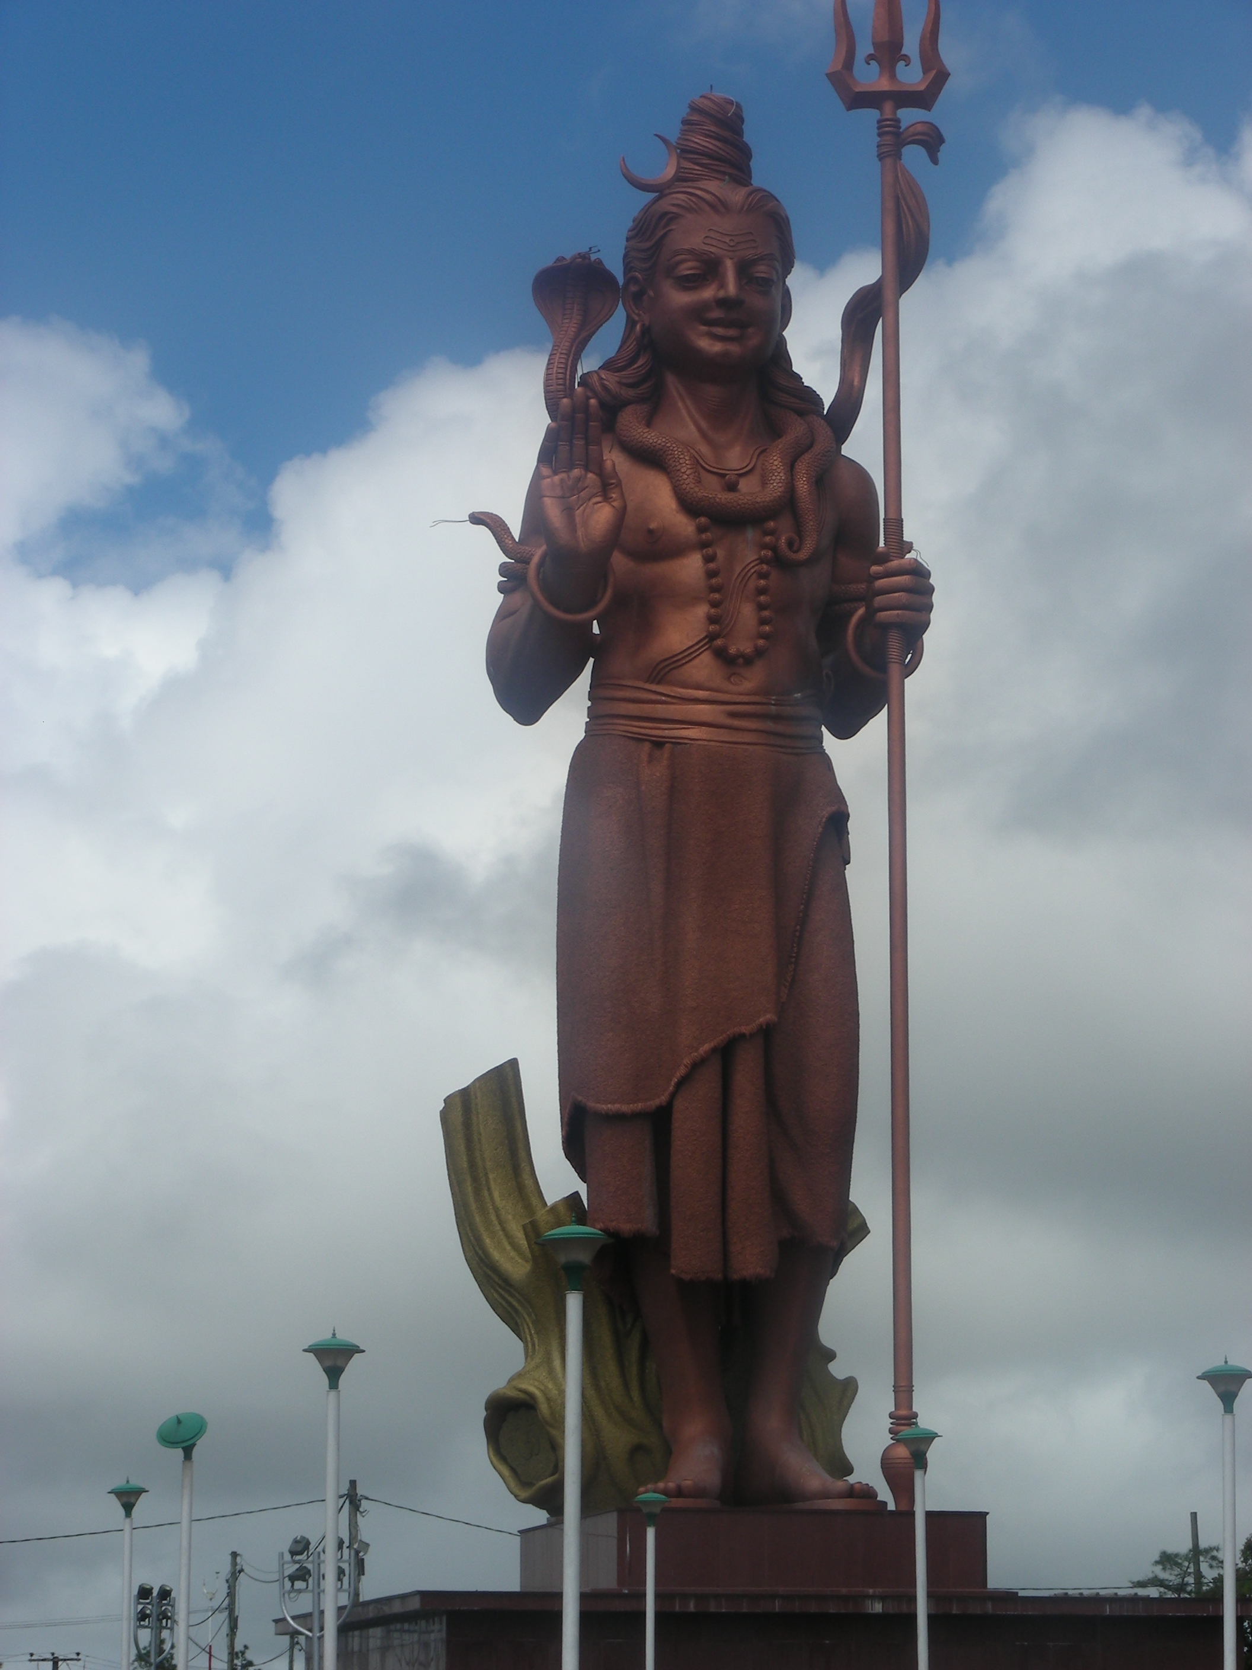

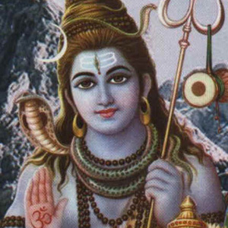
Shiva 3 Law

1)Tutto e uscito da Shiva e ritornera’ in Shiva.Shiva ama il serpente uomo

2)Racchiudi le tue intezioni nei chicchi d’uva pensando a Shiva e Shiva le realizzera’.

3)Crema il tuo cadavere quando sei morto nel giorno che Shiva ha deciso per te seppellisci le tue ceneri con della frutta e ofrile a Shiva Shiva te le ritornera’ in grazie. Il potere a Shiva RENDIAMO GRAZIE A SHIVA
SHIVA@CANALE91.NET

